CKV- Simon van Hasselt huiswerk: maak een kunst kwartet. Zoek vier verschillende afbeeldingen van de twee kunstenaars /onderwerpen die op dit vel staan en plak ze op. Zoek de namen van de kunstwerken op en schrijf ze in de goede volgorde op de juiste kaartjes. Elk kwartet geef je één achtergrondkleur. | 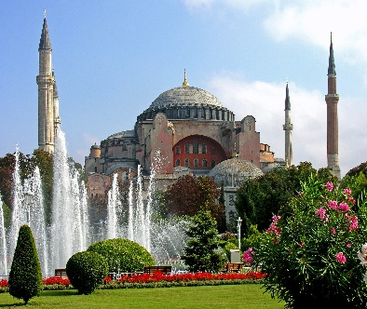  Byzantijnen: Hagia Sofia 600 AD  Hagia sofia San Marco pokrovkathedraal mozaik in ravenna | 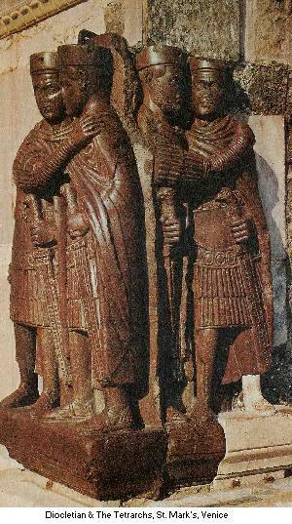  San Marco hagia sofia pokrovkathedraal mozaik in ravenna  Byzantijnen: 1060 AD San Marco Venetië
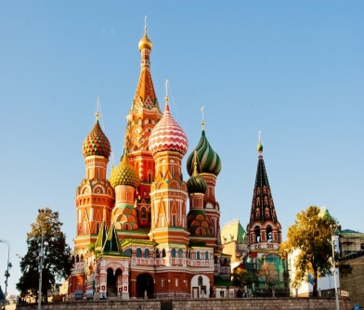  Pokrvkathedraal San Marco hagia sofia mozaik in ravenna  Byzantijnen: 1570 AD Pokrovkathedraal | 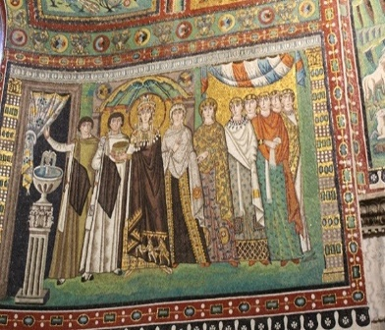  Mozaik in ravenna hagia sofia pokrovkathedraal San Marco  Byzantijnen: mozaïk in Ravenna | 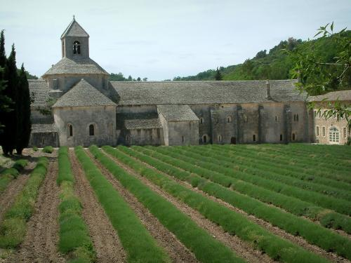  Romaanse adbij senanqua calligraferen kleding jonkvrouw wandkleed bayeux  Middeleeuwen: Romaanse abdij Senanque
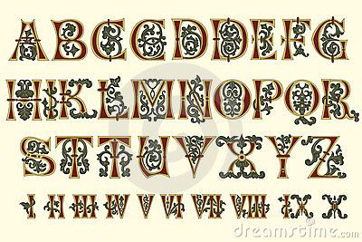  Calligraferen kleding jonkvrouw wandkleed bayeux romaanse adbij senanque  Middeleeuwen: calligraferen | 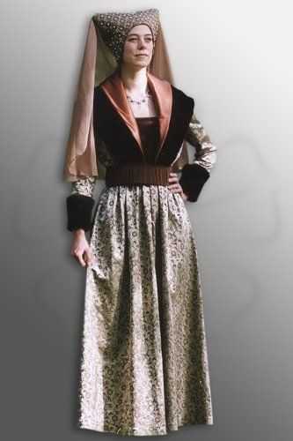  Kleding jonkvrouw calligraferen wandkleed bayeux romaainse adbij senanqe  Middeleeuwen: kleding jonkvrouw | 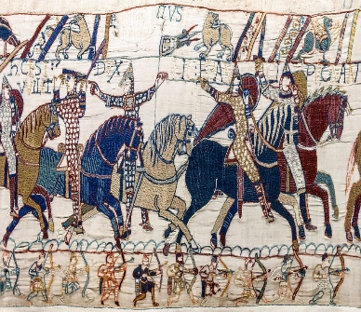  Wandkleed bayeux romaanse adbij senanque calligraferen kleding jonkvrouw  Middeleeuwen: wandkleed Bayeux

